Консультация для родителей. «Влияние семейного воспитания
на развитие ребёнка» 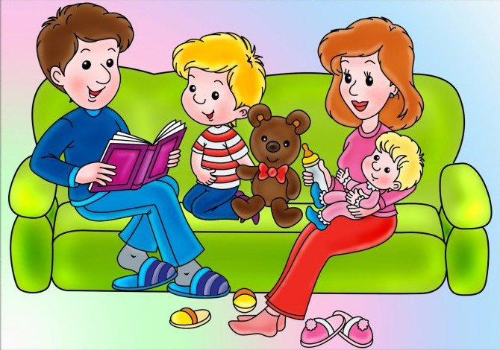
«Родители воспитывают, а дети воспитываются той семейной жизнью, какая складывается намеренно или ненамеренно. Жизнь семьи тем и сильна, что её впечатления постоянны, обыденны, что она действует незаметно, укрепляет или отравляет дух человеческий, как воздух, которым мы живы»
(А.Н. Острогорский)

Семья оказывает решающее влияние на формирование личности и психическое развитие ребёнка. Общаясь с мамой и папой, братьями и сестрами, малыш усваивает отношение к миру, думает и говорит так, как думают и говорят в его семье. Став взрослым, он может сознательно не принимать некоторые черты своей семьи, однако бессознательно всё равно несёт в себе манеру поведения, речи, качества характера, заложенные семьей. Всё это, стиль жизни, уникальное соединение черт, поступков и навыков, которые в совокупности определяют маршрут движения ребенка к его жизненным целям.
Дошкольное детство – период интенсивного психического развития, появления психических новообразований, становления важных черт личности ребенка. Это период первоначального формирования тех качеств, которые необходимы человеку в течение всей последующей жизни. В дошкольном возрасте формируются не только те особенности психики детей, которые определяют общий характер поведения ребенка, его отношение ко всему окружающему, но и такие, которые представляют собой «задел» на будущее, такие как самооценка и др. На данной возрастной ступени ребёнок приобретает общие для всех детей черты личности, а также и свои индивидуальные особенности психики и поведения, позволяющие ему быть неповторимой личностью с собственными интересами, стремлениями, способностями.
Существует ряд факторов, которые влияют на стиль семейного воспитания:
- особенности личности родителей и форм их поведения;
- психолого-педагогическая компетентность родителей и уровень их образования;
- эмоционально-нравственная атмосфера в семье;
- диапазон средств воспитательного воздействия (от наказаний до поощрений);
- степень включенности ребёнка в жизнедеятельность семьи;
- учет актуальных потребностей ребенка и степень их удовлетворения.
Важнейшей характеристикой семейного воспитания является его стиль.
Стиль семейного воспитания – это установки и соответствующее поведение родителей, которые не связаны именно с данным ребенком, а характеризуют отношение взрослых к детям вообще.
В современной практике семейного воспитания довольно определенно выделяются три стиля семейного воспитания: авторитарный, попустительский (либеральный) и демократический.
Авторитарный стиль родителей в отношениях с детьми характеризуется строгостью, требовательностью, безапелляционностью.
Угрозы, понукания, принуждение – главные средства авторитарного стиля. У детей он вызывает чувство страха, незащищенности. Психологи утверждают, что это ведет к внутреннему сопротивлению, проявляющемуся внешне в грубости, лживости, лицемерии. Родительские требования вызывают либо протест и агрессивность, либо обычную апатию и пассивность.

Либеральный стиль предполагает вседозволенность, терпимость в отношениях с детьми.
Источником либерального стиля является чрезмерная родительская любовь. Дети растут недисциплинированными, безответственными. Попустительский тип отношения А.С. Макаренко называет «авторитетом любви». Суть его заключается в потакании ребенку, в погоне за детской привязанностью путем проявления чрезмерной ласки, вседозволенности. В своем стремлении завоевать ребенка родители не замечают, что воспитывают эгоиста, человека лицемерного, расчетливого, умеющего «подыгрываться» к людям. Это, можно сказать, социально опасный способ отношений с детьми.
Демократический стиль характеризуется гибкостью. Родители при демократическом стиле общения, мотивируя свои поступки и требования, прислушиваются к мнению детей, уважают их позицию, развивают самостоятельность суждений. В результате дети лучше понимают родителей, растут разумно послушными, инициативными, с развитым чувством собственного достоинства. Они видят в родителях образец гражданственности, трудолюбия, честности и желания воспитать детей такими, какими являются сами.
В реальности авторитарный и демократический стили воспитания в чистом виде встречаются довольно редко. Обычно в семьях практикуются компромиссные варианты, которые ближе к одному или другому полюсу. Кроме того, родители могут реализовывать неидентичные друг другу стили (например, отец – более авторитарен, мать – демократична).
Семья - это главный институт воспитания. То, что ребенок в детские годы приобретает в семье, он сохраняет в течение всей последующей жизни. Важность семьи как института воспитания обусловлена тем, что в ней ребенок находится в течение значительной части своей жизни, и по длительности своего воздействия на личность ни один из институтов воспитания не может сравниться с семьей. В ней закладываются основы личности ребенка, и к поступлению в школу он уже более чем наполовину сформировался как личность.

